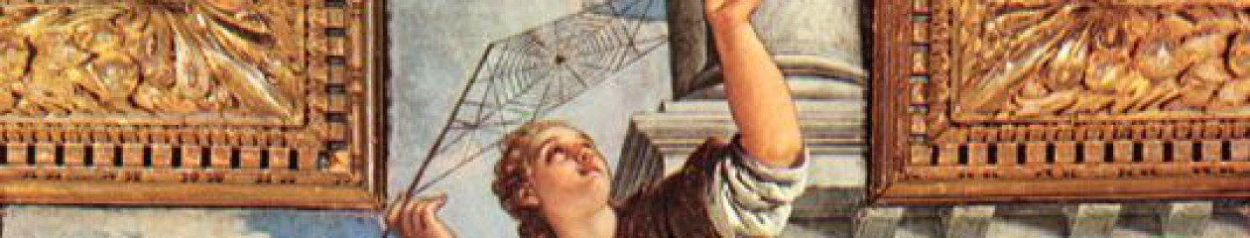
Dottorato di Studi Comparati: Lingue, Letterature e Formazione

In occasione dell'inizio delle attività (a.a. 2015-’16) del
Dottorato di Studi Comparati: Lingue, Letterature e Formazione
(XXXI ciclo)

Lectio magistralis
del prof. Luca Serianni (Università "La Sapienza" di Roma)

“Dante e la rivoluzione linguistica della Commedia”

Martedì 24 novembre ore 11,15
Sala Riunioni
Dipartimento di Studi Letterari, Filosofici e di Storia dell’Arte
II piano Edificio B
Macroarea di Lettere e Filosofia
Via Columbia, 1
(fermata metro Anagnina e Bus 20)

Dottorandi e Docenti sono cordialmente invitati

